|  |
| --- |
| **國立中興大學附屬高級中學 113學年度第二學期 興附盃 高二數學A 試題**  **班級: 座號: 姓名:**  **命題教師：張老師 審題老師：許老師 試題共2頁** |

**◎請於答案卡上書寫並畫記正確的身分資料，若因未畫記、畫記不完全或畫記錯誤。造成讀卡錯誤者，**

**扣總成績5分。**

1. **多選題(占30分)**

|  |
| --- |
| 說明:第1題至第3題，每題有5個選項，其中至少有一個是正確的選項，請將正確選項畫記在答案卡。各題之選項獨立判定，所有選項均答對者，得10分；每答錯1個選項者，扣4分直到該題零分為止。 |

1. （　　）坐標空間中，設直線 $L​​​​:​​​​\frac{x-1}{2}=\frac{y-2}{-3}=\frac{z-3}{-1}$，平面，平面。試選出正確的選項。

(1)點 $\left(3,-1,-1\right)$ 在直線上

(2)點 $\left(1,2,3\right)$ 在平面 $E_{2}$ 上

(3)直線與平面垂直

(4)直線在平面上

(5) *L*平行、的交線

234

1. （　　）設為實數，、、皆為坐標空間中的平面，其方程式如下：  
   ；；。  
   已知、、有一個交點的坐標為5，請選出正確的選項：

(1) $c=-1$

(2) 、、只交於一點

(3) $、$ 互相垂直

(4) $\left(6,5,5\right)$ 是、、的一個交點

(5) 、、有一個交點在xy平面上

145

1. （　　）空間中兩直線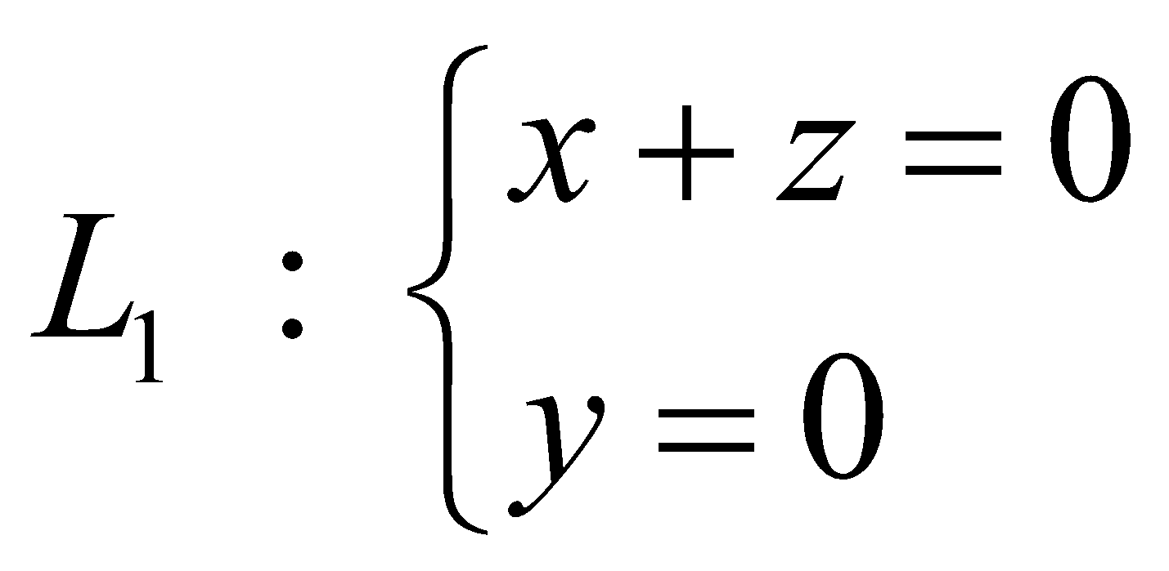，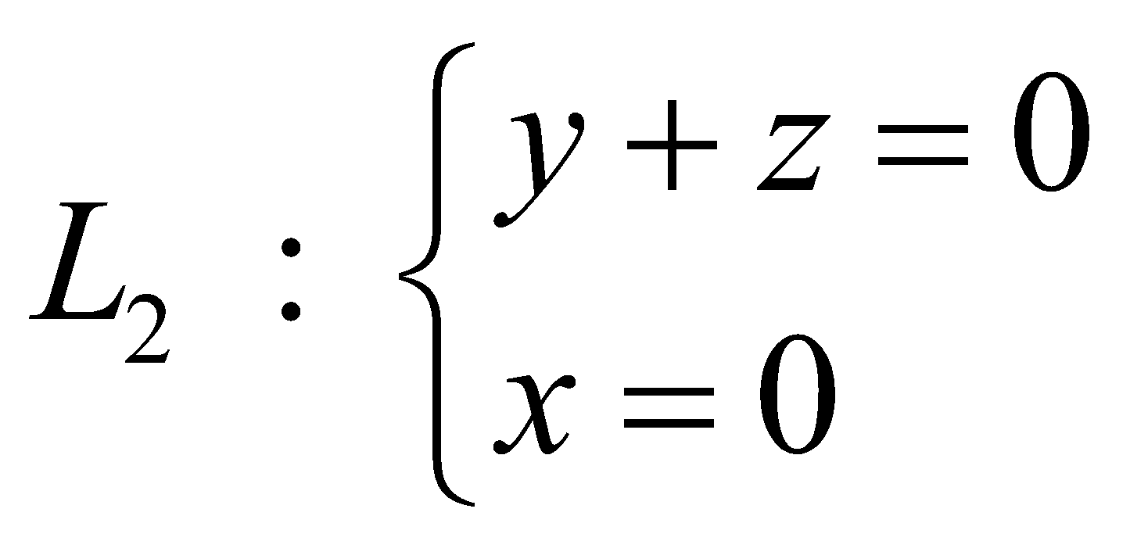，則下列選項哪些是正確的？

(1)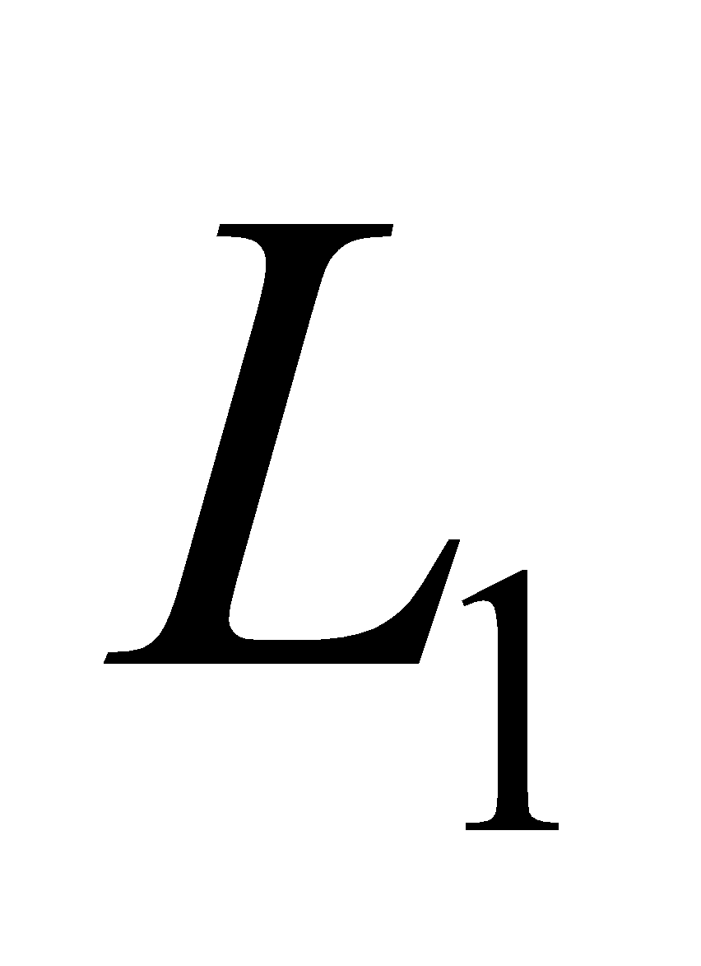的方向向量可為 $\left(1,0,1\right)$

(2)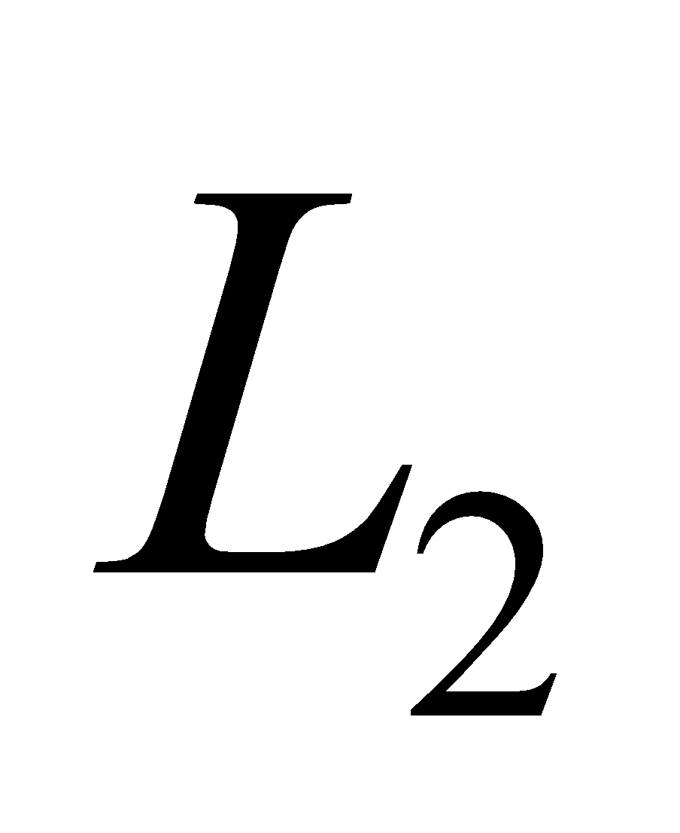的方向向量可為 $\left(0,1,1\right)$

(3)與是歪斜線

(4)與最短距離為1

(5)與的公垂線向量可為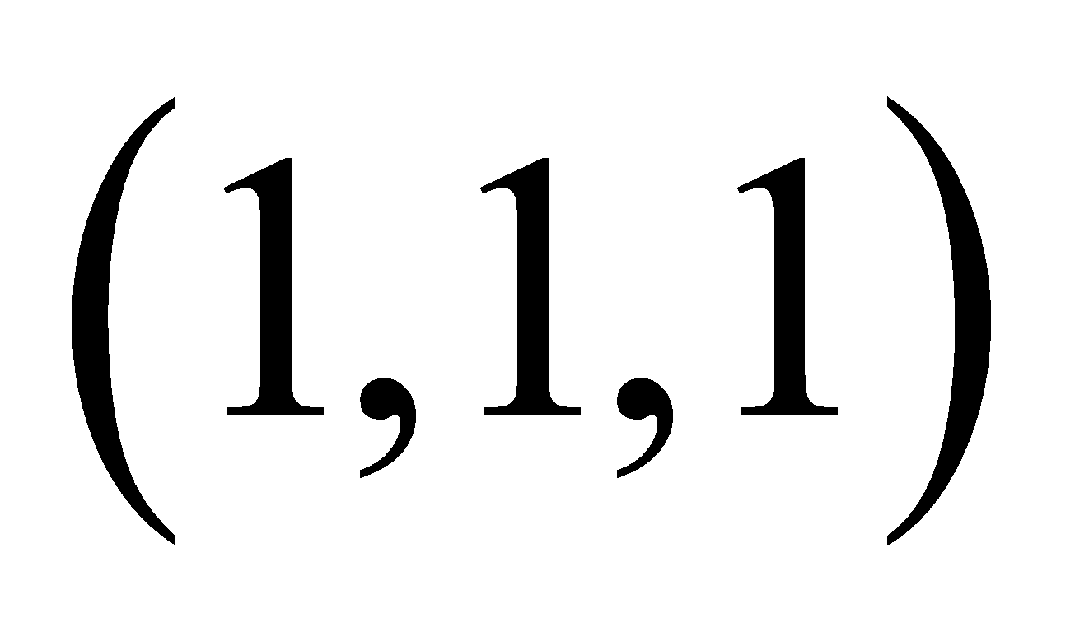

5

1. **選填題**

說明：將答案畫記在答案卡之「選擇（填）題答案區」所標示的列號（4–27），請化為最簡分數或最簡根式。

第A至E題，每小題完全答對給9分，第F題，每格完全答對給8分。

1. 在空間坐標中，有一平面鏡*E*，一雷射光經過點*A*(6,5, 1)射向鏡面上一點*B*(2,1, − 1)，反射後經過點*C*(1, − 1, − 3)，若平面*E*的方程式為*x* + *bz* +*c=*0，則序組(*b*,*c*) = ()。

(-1,-3)　

1. 令為坐標空間中過三點、、的平面。另有一點在平面 $z=2$ 上且其於之投影點與、、三點等距離。則點坐標為(,,)。
$$(-2,-4,2)$$

2. 空間中，設 $O$ 為原點，平面*E*的方程式為 $x+2y+2z=9$ 上有一個圓 $C$，其圓心為 $P(3,2,1)$，半徑為 $3\sqrt{5}$， $Q$ 為圓 $C$ 上的點。則 $\underline{OQ}$ 長度的最小值為。

$$\sqrt{29}$$

1. 空間中，的三頂點坐標為 $A\left(1,1,2\right)$， $B\left(0,2,4\right)$， $C\left(x,0,0\right)$，當的周長最小時，*x*為。

$\frac{2}{3}$

1. 如圖中，長方形是當門關上時的位置，長方形是當門轉開到最大時的位置，門把位在上。設 $A\left(8,12,4\right)$、 $B\left(6,15,3\right)$、 $C\left(2,11,-1\right)$、 $P\left(1,14,3\right)$。求  
   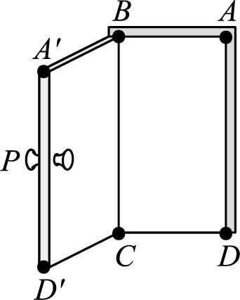

(1) 平面ABCD的方程式為。

(2) 兩歪斜直線與的距離為多少單位。

(1) $4x+y-5z-24=0$ (2) $\frac{\sqrt{42}}{2}$

1. 設平面通過點且與軸、軸、軸的正向交於、、三點，又為原點，當 $2\underline{OA}​​​+3\underline{OB}+\underline{OC}$ 有最小值時，平面的方程式為，又此最小值為。

① $x+y+z=6$ ②36